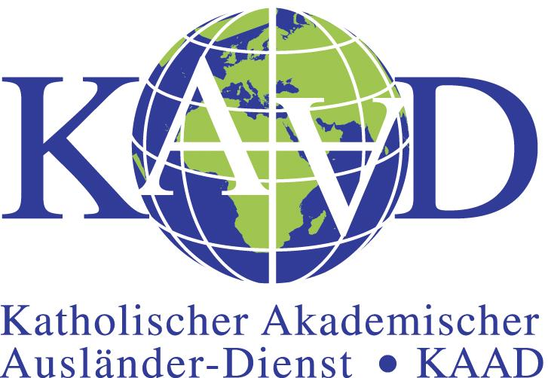

Katholischer Akademischer Ausländer-Dienst (KAAD)

ÖSZTÖNDÍJAK
németországi tanulmányokhoz és kutatásokhoz

keresztény diákok (6 lezárt szemeszter után), végzősök, doktoranduszok és kutatók számára

A KAAD, a németországi Katolikus Püspöki Konferencia ösztöndíjszervezete 50 éve adományoz tanulmányi és kutatói ösztöndíjakat olyan ifjú akadémikusok számára, akik magukat katolikusnak vallják (de egyházi alkalmazáson kívülállók). Eddig 120 országban több mint 8000 személy részesült a szervezet támogatásában. Ma már egy világot átölelő partner- és kapcsolathálózat áll az ösztöndíjasok és a jelentkezők rendelkezésére.
A Kelet-Európa Program keretében évente kétszer (márciusban és szeptemberben) pályázható ösztöndíj külföldi tanulmányok folytatásához, tudományos továbbképzésekhez, illetve kutatásokhoz. Az érdeklődők az általuk szabadon választott német egyetemen, kutatóintézetben, levéltárban, klinikán, stb. folytathatják továbbképzésüket.
Az ösztöndíjak bármely szakterület számára adományozhatók (kivételt csupán a papok-, lelkipásztori kisegítők, ill. szerzetesrendek tagjainak képzése, valamint a teológiai doktori fokozat megszerzésének támogatása képez).

Többek között a következő mellékletek szükségesek a pályázathoz:
- Jelentkezési formanyomtatvány (egyenesen a KAAD-nak küldendő el),
- Kutatási / tanulmányi terv (tanulmányok, továbbképzés vagy kutatás célja),
- Szakmai ajánlás 2 hazai professzortól,
- Fogadónyilatkozat a németországi oktatótól vagy intézettől,
- Lelkipásztori ajánlás a pályázó egyházközségéből,
- Német nyelvismeret igazolása.

Ösztöndíjak időtartama: 2-36 hónap;
Ösztöndíj összege: 750-2000 EUR/hó
Az ösztöndíjon túl a KAAD az utazási költségeket Németországba (egyszeri oda-vissza út) megtéríti, valamint hozzájárul a betegbiztosításhoz.
Jelentkezési nyomtatványok és részletes információk a Kelet- Európa (Osteuropa, OP) programról a Radwanski@kaad.de e-mail címen, illetve postai úton igényelhetők:
KAAD / Osteuropaprogramm, Hausdorffstr. 151 D- 53129 Bonn, Tel.: +49 228 91758-33, Fax: +49 228 9175858
További információk: http://kaad.de/stipendien/osteuropaprogramm/
A kész pályázatokat június 30-ig illetve január 15-ig kell a KAAD-nak, és párhuzamosan a KAAD partnereknek megküldeni.
http://kaadbonn.de/stipendien/osteuropaprogramm/
Az ösztöndíjbizottság március végén, ill. szeptember végén dönt a kérvényekről, melynek eredményéről a pályázót azonnal értesítik.

